# Recuperación y restablecimiento de contraseña de acceso

Cuando el usuario ha olvidado su Password de acceso a CyberLab deberá recurrir a cualquiera de las opciones de restablecimiento o recuperación de la misma disponibles en el sistema, siendo que para poder proceder por cualquiera de las 2 vías éste deberá contar con un correo electrónico registrado en su registro como empleado y en caso de no contar con él, deberá solicitar al administrador del sistema que le sea asignada una cuenta de email válida dado que esta será la única vía mediante la cual le será notificado su nuevo password o en su caso el que le fue recuperado.

# Recuperación de password de acceso vía email

Si el usuario tiene registrada una cuenta de correo electrónico de contacto en el sistema, éste podrá recuperar su contraseña de acceso dando clic en el enlace que dice “¿Olvidó su contraseña?”.

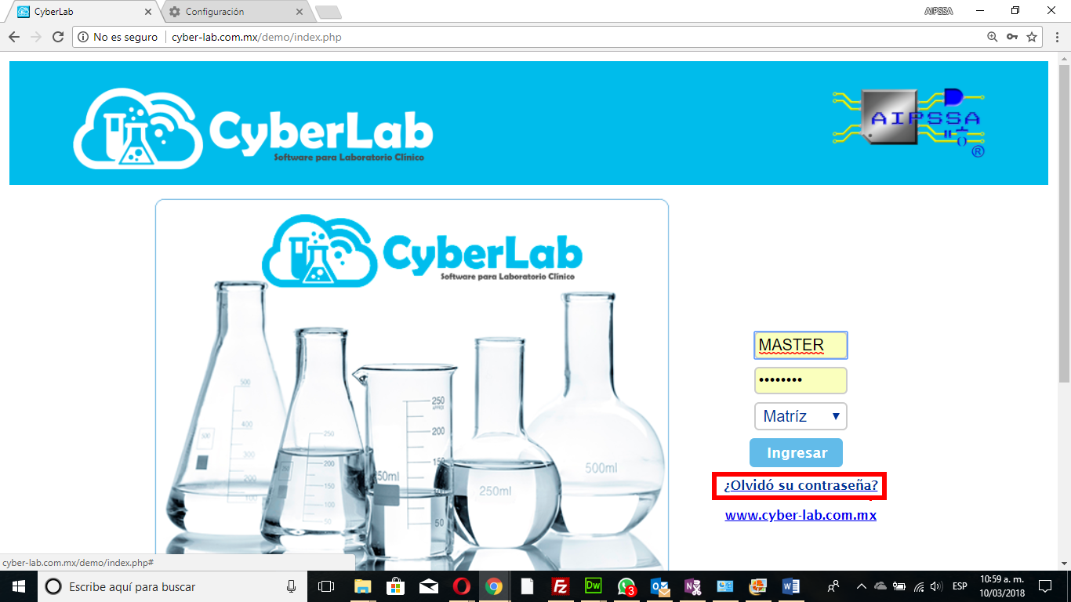

Al hacerlo se mostrará la siguiente ventana en la cual simplemente se deberá indicar el nombre de usuario para en seguida dar clic en el botón “Recuperar”, con lo cual le llegará al usuario un email con la contraseña registrada para volver a ingresar al sistema.

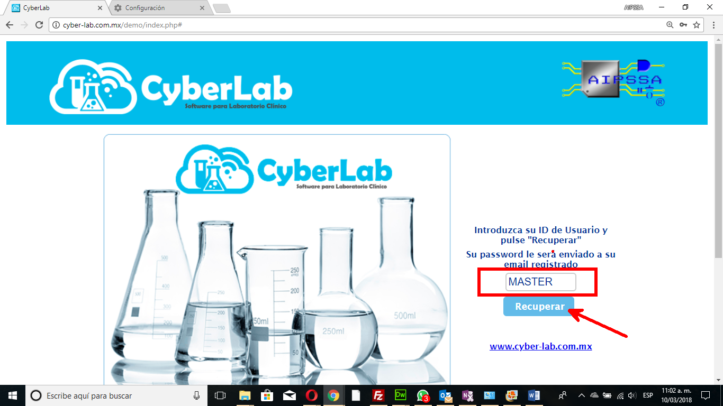

# Restablecimiento de password de acceso

**Nota: Esta funcionalidad solo está habilitada para usuarios administradores por lo que será necesario contactarse con un administrador diferente al que olvidó su contraseña o bien con el personal de soporte técnico de CyberLab para solicitar el restablecimiento de contraseña.**

Para realizar el restablecimiento del password de acceso para cualquier usuario es necesario ingresar a Administración/Usuarios/Usuarios donde se mostrará la siguiente ventana:

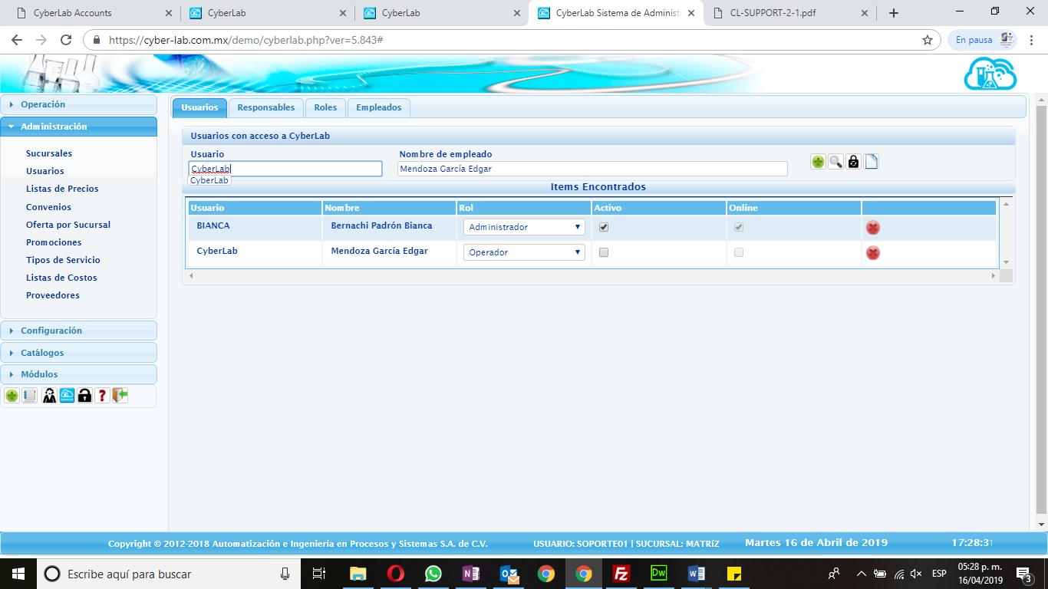

Habiendo ingresado a esta ventana es necesario buscar al usuario ya sea por usuario o bien por nombre de empleado. Si este fue localizado en los registros del sistema bastará con dar clic en el botón para la generación de una nueva contraseña de acceso que se muestra en la siguiente imagen:

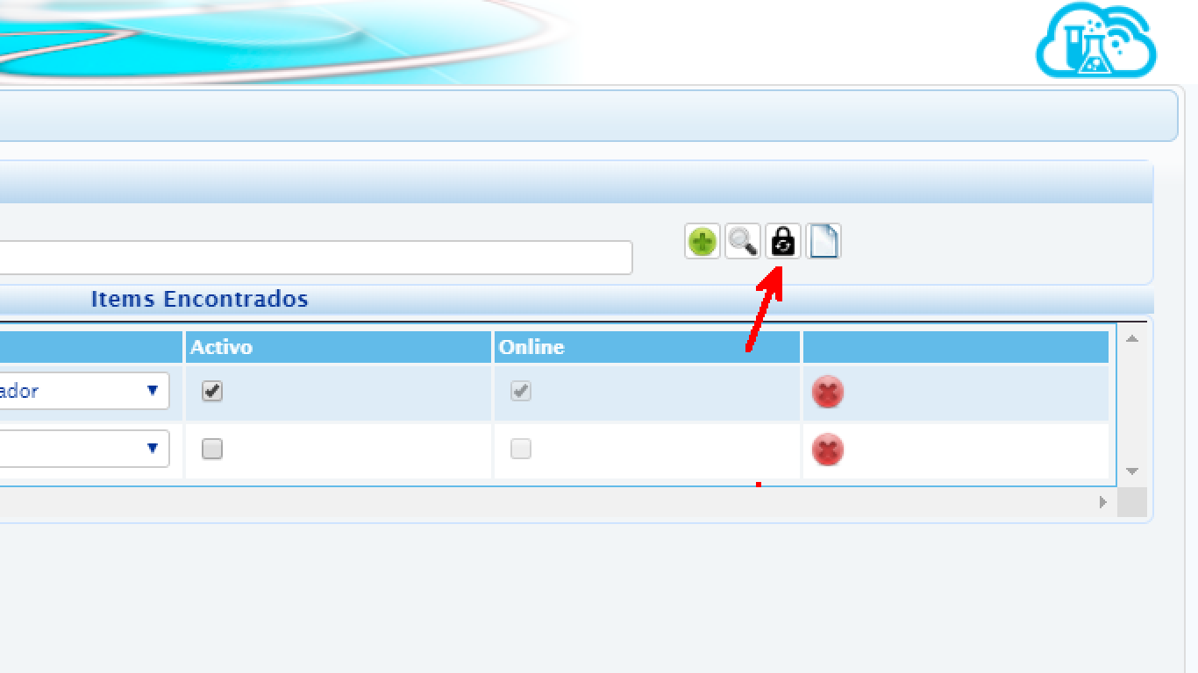

Habiendo realizado esto le será enviado en automático el nuevo password al correo electrónico registrado para el usuario en cuestión.

# Actualización de password

En el momento que el usuario lo requiera puede modificar su contraseña, para lo cual desde la ventana principal del sistema deberá hacer clic en el botón correspondiente para tal función

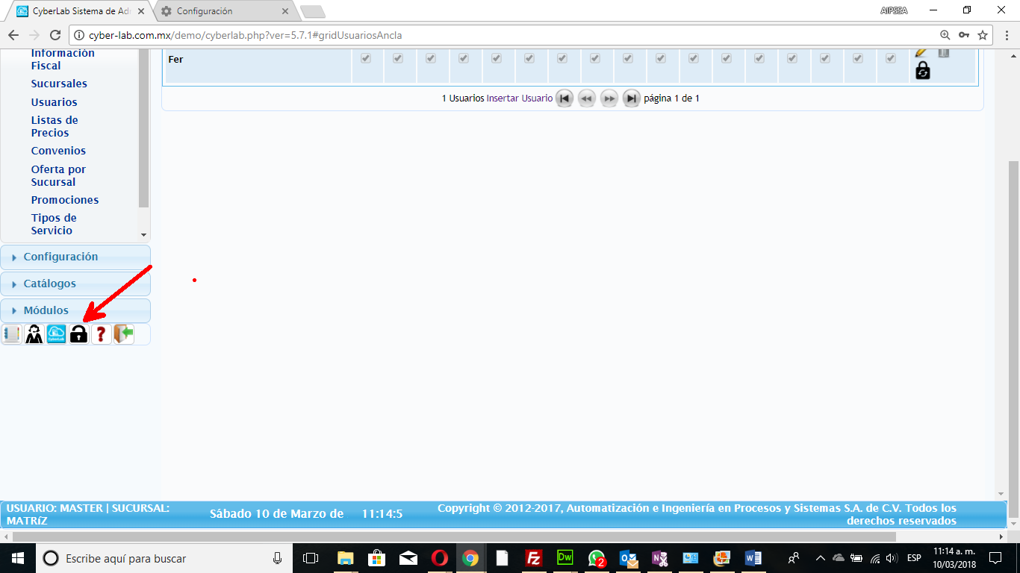

Habiendo hecho lo anterior se mostrará la siguiente ventana donde simplemente será necesario ingresar por duplicado la contraseña actual para después ingresar la nueva contraseña y dar clic en el botón Guardar.

